INFORME DE AUDITORÍA

MODALIDAD REGULAR

NOMBRE ENTIDAD AUDITADA

VIGENCIA XXXX

CONTRALORÍA TERRITORIAL DE XXXXXXX

Ciudad, Fecha

XXXXXXXXXXX

Contralor Territorial

XXXXXXXXX

Contralor auxiliar

XXXXXXXXXXXXXXX

Director Técnico de Control Fiscal y Medio Ambiente

Equipo Auditor

Xxxxxxxxx

xxxxxxxxx

**TABLA DE CONTENIDO**

Pág.

1. **DICTAMEN INTEGRAL** 
   1. Concepto sobre Fenecimiento
      1. Control de Gestión
      2. Control de Resultados
      3. Control Financiero y Presupuestal
         1. Opinión sobre los Estados Contables

1.1.4 Conclusión sobre las observaciones

1. **RESULTADOS DE LA AUDITORÍA**

**2.1. CONTROL DE GESTIÓN**

2.1.1 Factores Evaluados

2.1.1.1 Ejecución Contractual

2.1.1.2 Resultado Evaluación Rendición de la Cuenta

2.1.1.3 Legalidad

2.1.1.4 Gestión Ambiental

2.1.1.5 Tecnologías de la Comunicación y la información (TICS)

2.1.1.6 Resultado Seguimiento Plan de Mejoramiento

2.1.1.7 Control Fiscal Interno

**2.2. CONTROL DE RESULTADOS**

**2.3. CONTROL FINANCIERO Y PRESUPUESTAL**

2.3.1 Estados Contables

2.3.1.1 Concepto de Control Interno Contable

2.3.2 Gestión Presupuestal

2.3.3 Gestión Financiera

1. **OTRAS ACTUACIONES**

3.1. Seguimiento funciones de advertencia

3.2. Atención de Quejas

3.3. Beneficios del Proceso Auditor

1. **CUADRO DE OBSERVACIONES**
2. **ANEXOS**

Ciudad y Fecha

Doctor (a)

**XXXXXXXXXXXXXXX**

Representante Legal

XXXXXXX,

Asunto: Dictamen de Auditoría vigencia XXXXXX

La Contraloría Territorial de XXXXXX con fundamento en las facultades otorgadas por los Artículos 267 y 272 de la Constitución Política, practicó Auditoría Modalidad Regular al ente que usted representa, a través de la evaluación de los principios de eficiencia, eficacia y equidad con que se administraron los recursos puestos a disposición y los resultados de la gestión, el examen del Balance General y el Estado de Actividad Financiera, Económica y Social a 31 de diciembre de XXXXX, la comprobación de que las operaciones financieras, administrativas y económicas se realizaron conforme a las normas legales, estatutarias y de procedimientos aplicables.

Es responsabilidad de la Administración el contenido de la información suministrada por la Entidad y analizada por la Contraloría Territorial XXXXX, que a su vez tiene la responsabilidad de producir un informe integral que contenga el concepto sobre la gestión adelantada por la XXXXXXX, que incluya pronunciamientos sobre el acatamiento a las disposiciones legales, y la opinión sobre la razonabilidad de los Estados Contables.

El informe contiene la evaluación de los aspectos: XXXXXXX, que una vez detectados como deficiencias por la comisión de auditoría, serán corregidos por la Entidad, lo cual contribuye a su mejoramiento continuo y por consiguiente en la eficiente y efectiva producción y/o prestación de bienes y/o servicios en beneficio de la ciudadanía, fin último del control.

La evaluación se llevó a cabo de acuerdo con normas, políticas y procedimientos de auditoría prescritos por la Contraloría Territorial XXXXX, compatibles con las de general aceptación; por tanto, requirió acorde con ellas, de planeación y ejecución del trabajo, de manera que el examen proporcione una base razonable para fundamentar los conceptos y la opinión expresada en el informe integral. El control incluyó examen sobre la base de pruebas selectivas, evidencias y documentos que soportan la gestión de la Entidad, las cifras y presentación de los Estados Contables y el cumplimiento de las disposiciones legales.

* 1. **CONCEPTO SOBRE FENECIMIENTO.**

Con base en la calificación total de XX puntos, sobre la Evaluación de Gestión y Resultados, la Contraloría Territorial (Fenece o No Fenece) la cuenta de la Entidad por la vigencia fiscal correspondiente al año XXXX.

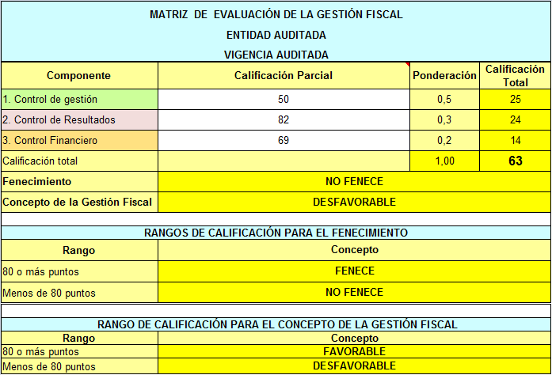

Fuente: Matriz de calificación

Elaboró: Comisión de auditoría

Los fundamentos de este pronunciamiento se presentan a continuación:

**1.1.1 Control de Gestión**

La Contraloría Territorial como resultado de la auditoría adelantada, conceptúa que el concepto del Control de Gestión, es (Favorable – Desfavorable), como consecuencia de la calificación de XX puntos, resultante de ponderar los factores que se relacionan a continuación:

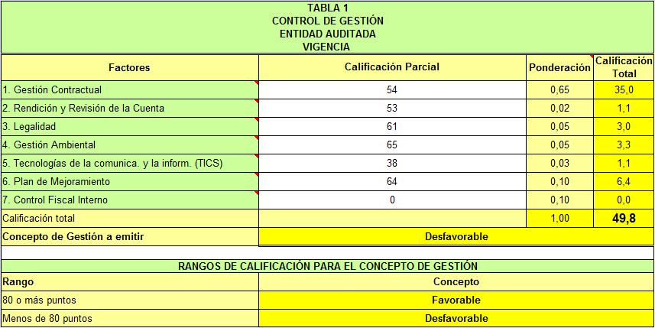

Fuente: Matriz de calificación

Elaboró: Comisión de auditoría

**1.1.2 Control de Resultados**

La Contraloría Territorial como resultado de la auditoría adelantada, conceptúa que el concepto del Control de Resultados, es (Favorable – Desfavorable), como consecuencia de la calificación de XX puntos, resultante de ponderar el factor que se relaciona a continuación:

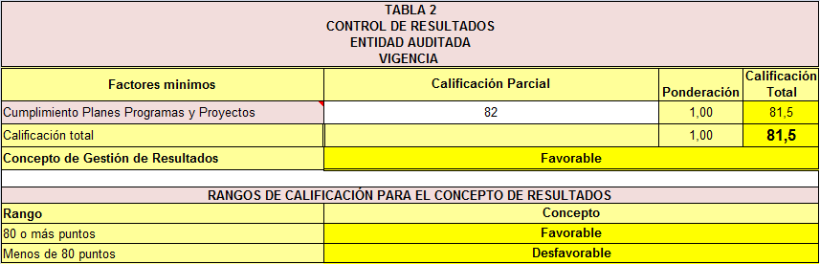

Fuente: Matriz de calificación

Elaboró: Comisión de auditoría

**1.1.3 Control Financiero y Presupuestal**

La Contraloría Territorial como resultado de la auditoría adelantada, conceptúa que el Control Financiero y Presupuestal, es (Favorable – Desfavorable), como consecuencia de la calificación de XX puntos, resultante de ponderar los factores que se relacionan a continuación:

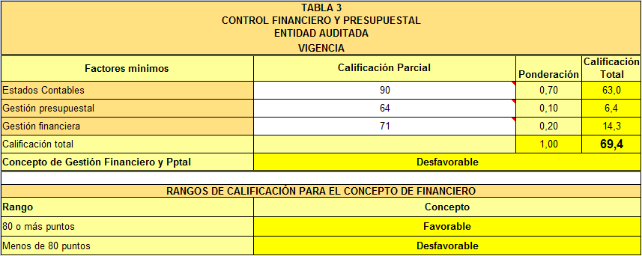

Fuente: Matriz de calificación

Elaboró: Comisión de auditoría

**1.1.3.1 Opinión sobre los Estados Contables**

En nuestra opinión, los Estados Contables fielmente tomados de los libros oficiales, al 31 de diciembre de XXXX, así como el resultado del Estado de la Actividad Financiera Económica y Social y los Cambios en el Patrimonio por el año que terminó en esta fecha, de conformidad con los principios y normas de contabilidad generalmente aceptados en Colombia y demás normas emitidas por la Contaduría General de la Nación, son (Limpios o Con Salvedades o Negativos o Abstención),

* + 1. **Conclusión sobre las observaciones**

En desarrollo de la presente auditoría realizada a la vigencia fiscal xxxxx se establecieron (cantidad en letras) (cantidad) hallazgos administrativos, de los cuales (cantidad en letras) (cantidad) tienen alcance fiscal, por un monto de $xxxxxxxx, (cantidad en letras) (cantidad) de carácter disciplinario y (cantidad en letras) (cantidad) de carácter penal.

Atentamente,

XXXXXXXX XXXXXXXXXX XXXXXXXXX

Contralor territorial o instancia competente

Aprobó: XXXXXXXXXXXX

Contralor(a) Auxiliar

Revisó: XXXXXXXXXXXXXXXXX

Diretor Técnico de Control Fiscal y Medio Ambiente

Proyectó: Equipo Auditor

XXXXXXXX

XXXXXXXX

**2.** **RESULTADOS DE LA AUDITORÍA**

* 1. **CONTROL DE GESTIÓN**

Como resultado de la auditoría adelantada, El concepto sobre el Control de Gestión es Favorable – Desfavorable, como consecuencia de la evaluación de los siguientes Factores:

**2.1.1. Factores Evaluados**

* + - 1. *Ejecución Contractual*

En la ejecución de la presente Auditoría y de acuerdo con la información suministrada por el NOMBRE DE LA ENTIDAD, en cumplimiento de lo establecido en la Resolución Interna de rendición de cuentas en línea de la Contraloría Territorial, se determinó que la Entidad celebró la siguiente contratación:

En total celebró XXXXX contratos por valor de $XXXXXX, distribuidos así:

|  |  |  |
| --- | --- | --- |
| **TIPOLOGÍA** | **CANTIDAD** | **VALOR $** |
| Obra Pública |  | $ |
| Prestación de Servicios |  |  |
| Suministros |  |  |
| Consultoría u Otros |  |  |
| **TOTAL** |  | $ |

Fuente:

Elaboró:

Como resultado de la auditoría adelantada, la opinión de la gestión en la Ejecución Contractual, es Eficiente – Con deficiencias - Ineficiente, como consecuencia de los siguientes hechos y debido a la calificación de 53,8, resultante de ponderar los aspectos que se relacionan a continuación:

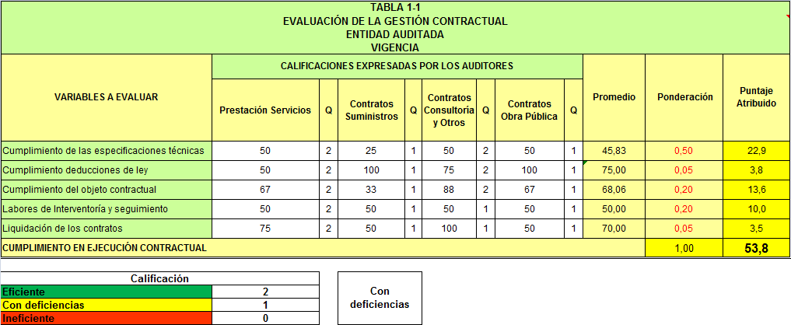

Fuente: Matriz de calificación

Elaboró: Comisión de auditoría

* + - * 1. *Obra Pública*

De un universo de XXX contratos se auditaron XX; por valor de $XXXXXXX, equivalente al XX% del valor total contratado, de los cuales de evaluaron todos los aspectos y criterios aplicables descritos en la matriz de calificación de gestión; con el siguiente resultado:

**OBSERVACIÓN DE AUDITORÍA ADMINSTRATIVA CON INCIDENCIA XXX Nro. XX**

1. XX
2. XXX
3. XXX
   * + - 1. *Prestación de Servicios*

De un universo de XX contratos se auditaron XX; por valor de $XXXXXXXX, equivalente al XX% del valor total contratado, de los cuales de evaluaron todos los aspectos y criterios aplicables descritos en la matriz de calificación de gestión; con el siguiente resultado:

**OBSERVACIÓN DE AUDITORÍA ADMINSTRATIVA CON INCIDENCIA XXX Nro. XX**

1. XX
2. XXX
3. XXX
   * + - 1. *Suministros*

De un universo de XX contratos se auditaron XX; por valor de $XXXXXX, equivalente al XX% del valor total contratado, de los cuales de evaluaron todos los aspectos y criterios aplicables descritos en la matriz de calificación de gestión; con el siguiente resultado:

**OBSERVACIÓN DE AUDITORÍA ADMINSTRATIVA CON INCIDENCIA XXX Nro. XX**

1. XX
2. XXX
3. XXX
   * + - 1. *Consultoría u otros Contratos*

De un universo de XX contratos se auditaron XX; por valor de $XXXXXX, equivalente al XX% del valor total contratado, de los cuales de evaluaron todos los aspectos y criterios aplicables descritos en la matriz de calificación de gestión; con el siguiente resultado:

**OBSERVACIÓN DE AUDITORIA ADMINSTRATIVA CON INCIDENCIA XXX Nro. XX**

1. XXX
2. XXX
3. XXX
   * + 1. *Resultado Evaluación Rendición de Cuentas*

**SE EMITE UNA OPINION** Eficiente – Con deficiencias - Ineficiente Y COMO RESULTADO DE ESTE SE PUEDE INICIAR UN SANCIONATORIO SIEMPRE Y CUANDO ESTE REGULADO MEDIANTE ACTO ADMINISTRATIVO DEL ORGANO DE CONTROL; con base en el siguiente resultado:

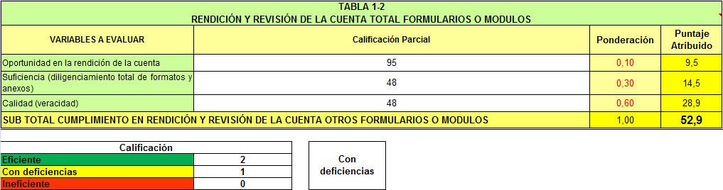

Fuente: Matriz de calificación

Elaboró: Comisión de auditoría

* + - 1. *Legalidad*

**SE EMITE UNA OPINIÓN** Eficiente – Con deficiencias – Ineficiente, con base en el siguiente resultado:

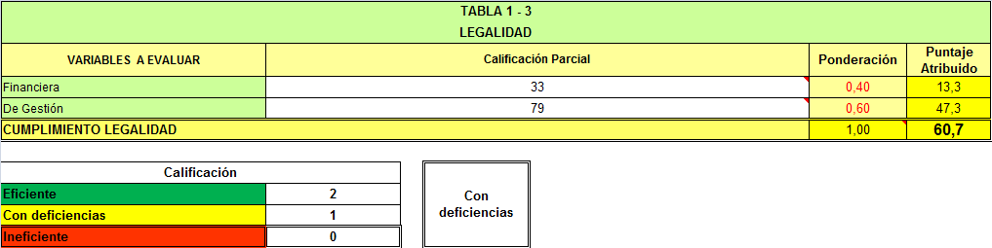

Fuente: Matriz de calificación

Elaboró: Comisión de auditoría

* + - 1. *Gestión Ambiental*

**SE EMITE UNA OPINIÓN** Eficiente – Con deficiencias – Ineficiente, con base en el siguiente resultado:

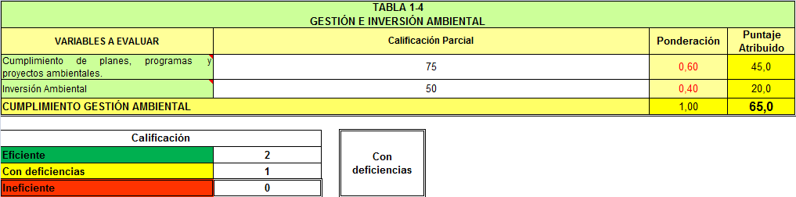

Fuente: Matriz de calificación

Elaboró: Comisión de auditoría

**OBSERVACIÓN DE AUDITORÍA ADMINSTRATIVA CON INCIDENCIA XXX Nro. XX**

1. XX
2. XX
   * + 1. *Tecnologías de las Comunicaciones y la Información. (TICS)*

**SE EMITE UNA OPINIÓN** Eficiente – Con deficiencias – Ineficiente, con base en el siguiente resultado:

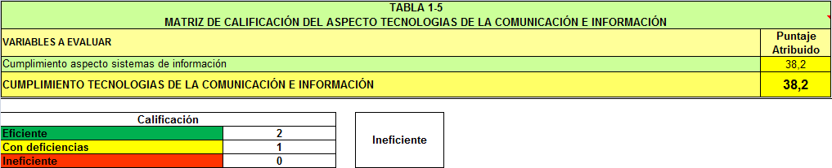

Fuente: Matriz de calificación

Elaboró: Comisión de auditoría

**OBSERVACIÓN DE AUDITORÍA ADMINSTRATIVA CON INCIDENCIA XXX Nro. XX**

1. XXX
2. XXX
3. XXX
   * + 1. *Resultado Seguimiento Plan de Mejoramiento*

El grado de cumplimiento al plan de mejoramiento Cumple -Cumple parcial – No cumple, por lo anterior, se dio o no se dio cumplimiento de la Resolución 686 del 9 de marzo de 2012 que adopta el proceso auditor.

COMO RESULTADO DE ESTE SE PUEDE INICIAR UN SANCIONATORIO SIEMPRE Y CUANDO ESTE REGULADO MEDIANTE ACTO ADMINISTRATIVO DEL ÓRGANO DE CONTROL.

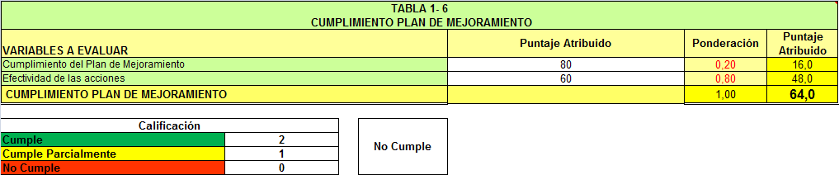

Fuente: Matriz de calificación

Elaboró: Comisión de auditoría

Las acciones cumplidas corresponden a los hallazgos: X,X,X,X,X,X,X,X,X,X,X,X,

Las acciones Parcialmente cumplidas son: X,X,X,X,X,X,X,X,X,X,X,X,X,X,X: y que harán parte del Plan de Mejoramiento suscrito de este informe de auditoría.

Las acciones no Cumplidas: X,X,X,X,X,X,X; las cuales harán parte del Plan de Mejoramiento suscrito de este informe de auditoría.

|  |  |  |
| --- | --- | --- |
| Grado de cumplimiento | Puntaje total de evaluación |  |
| No cumplido:  entre 0 y 0.99 puntos | Promedio logrado  en la evaluación |  |
| Cumplimiento parcial:  entre 1.0 y 1.89 puntos | Nivel de cumplimiento obtenido |  |
| Cumplido: entre 1.9 y 2.0 puntos | Resultado porcentual de cumplimiento |  |

**Indicadores de Cumplimiento al Plan de Mejoramiento**

| INDICADORES DE CUMPLIMIENTO | OBSERVACIÓN |
| --- | --- |
| No. Acciones Cumplidas X 100  Total Acciones Suscritas | Este indicador señala que de las XX acciones evaluadas, la Entidad dio cumplimiento a XX, lo que corresponde a un XX.X%. |
| No de Acciones Parcial/. Cumplidas X 100  Total Acciones Suscritas | Este resultado establece que la Entidad dio cumplimiento parcial a XX acciones, equivalentes a un X.XX%. |
| No. de Acciones No Cumplidas X 100 =  Total Acciones Suscritas | Este indicador señala que de las XX acciones evaluadas, la Entidad no dio cumplimiento a XX, lo que corresponde al X.X% |

Fuente: Seguimiento al plan de mejoramiento

Elaboró: Comisión de Auditoría

* + - 1. *Control Fiscal Interno*

**SE EMITE UNA OPINIÓN** Eficiente – Con deficiencias – Ineficiente, con base en el siguiente resultado:

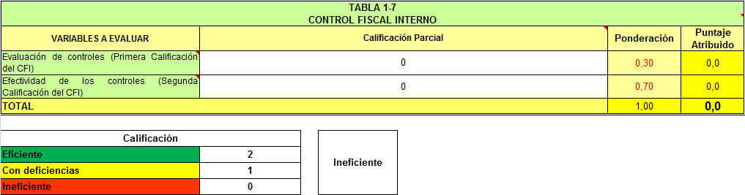

Fuente: Matriz de calificación

Elaboró: Comisión de auditoría

* 1. **CONTROL DE RESULTADOS**

Como resultado de la auditoría adelantada, El concepto sobre el Control de Resultados es Favorable – Desfavorable, como consecuencia de la evaluación de las siguientes Variables:

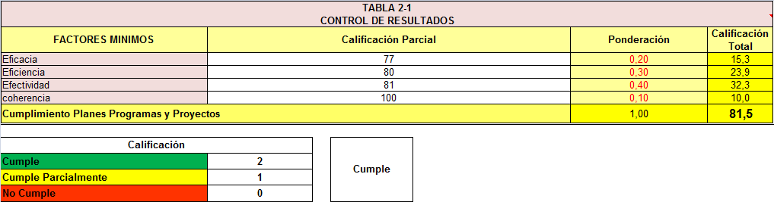

Fuente: Matriz de calificación

Elaboró: Comisión de auditoría

**OBSERVACIÓN DE AUDITORÍA ADMINSTRATIVA CON INCIDENCIA XXX Nro. XX**

1. XXXX
2. XXXX
   1. **CONTROL FINANCIERO Y PRESUPUESTAL**

Como resultado de la auditoría adelantada, El concepto sobre el Control Financiero y Presupuestal es Favorable – Desfavorable, como consecuencia de la evaluación de las siguientes variables:

* + 1. **Estados Contables**

La opinión fue Sin salvedades – Con salvedades – Adversa o negativa, debido a la evaluación de las siguientes variables:

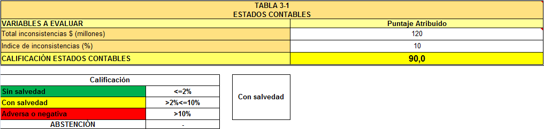

Fuente: Matriz de calificación

Elaboró: Comisión de auditoría

**OBSERVACIÓN DE AUDITORÍA ADMINSTRATIVA CON INCIDENCIA XXX Nro. XX**

1. XXX
2. XXX
   * + 1. *Concepto Control Interno Contable*

Mostrar la calificación de la Entidad, la obtenida en la evaluación de la Comisión y las debilidades que presenta el Sistema de Control Interno Contable.

**Resultados de la Evaluación:**

| **NÚMERO** | **EVALUACIÓN DEL CONTROL INTERNO CONTABLE** | **PUNTAJE**  **OBTENIDO** | **INTERPRETACIÓN** |
| --- | --- | --- | --- |
| **1** | **CONTROL INTERNO CONTABLE** |  |  |
| **1.1** | **ETAPA de RECONOCIMIENTO** |  |  |
| 1.1.1 | IDENTIFICACIÓN |  |  |
| 1.1.2 | CLASIFICACIÓN |  |  |
| 1.1.3 | REGISTRO Y AJUSTES |  |  |
| **1.2** | **ETAPA de REVELACIÓN** |  |  |
| 1.2.1 | ELABORACIÓN de ESTADOS CONTABLES Y DEMÁS INFORMES |  |  |
| 1.2.2 | ANÁLISIS, INTERPRETACIÓN Y COMUNICACIÓN de LA INFORMACIÓN |  |  |
| **1.3** | **OTROS ELEMENTOS de CONTROL** |  |  |
| 1.3.1 | ACCIONES IMPLEMENTADAS |  |  |

Fuente:

Elaboró:

* + 1. **Gestión Presupuestal**

**SE EMITE UNA OPINION** Eficiente – Con deficiencias – Ineficiente, con base en el siguiente resultado:

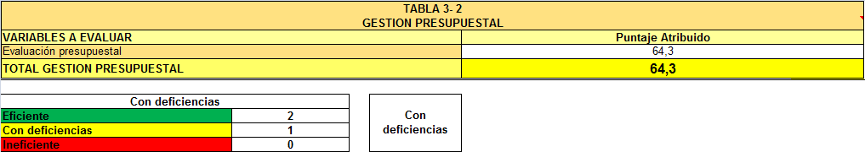

Fuente: Matriz de calificación

Elaboró: Comisión de auditoría

**OBSERVACIÓN DE AUDITORÍA ADMINSTRATIVA CON INCIDENCIA XXX Nro. XX**

1. XX
2. XX
   * 1. **Gestión Financiera**

**SE EMITE UNA OPINIÓN** Eficiente – Con deficiencias – Ineficiente, con base en el siguiente resultado:

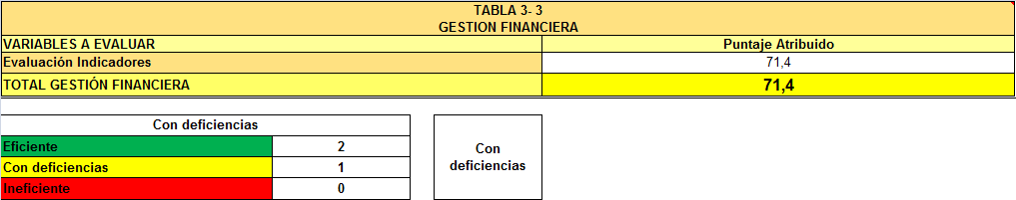

Fuente: Matriz de calificación

Elaboró: Comisión de auditoría

**OBSERVACIÓN DE AUDITORÍA ADMINSTRATIVA CON INCIDENCIA XXX Nro. XX**

1. XX
2. XX
3. **OTRAS ACTUACIONES**
   1. **SEGUIMIENTO FUNCIONES DE ADVERTENCIA**
   2. **ATENCIÓN DE QUEJAS**
   3. **BENEFICIOS DEL PROCESO AUDITOR**
4. **Cuadro de Observaciones**

|  |  |  |  |  |  |  |
| --- | --- | --- | --- | --- | --- | --- |
| Observación  Administrativa | Incidencia | | | | Beneficio de control | Página |
| Fiscal | Valor | Disciplinaria | Penal | Valor |  | |
|  |  |  |  |  |  |  | |
|  |  |  |  |  |  |  | |
|  |  |  |  |  |  |  | |
|  |  |  |  |  |  |  | |
|  |  |  |  |  |  |  | |
|  |  |  |  |  |  |  | |

Con el objeto de que presente contradicción a las observaciones del informe preliminar si así lo considera, la entidad dispondrá de diez (10) días hábiles contados a partir del día siguiente al recibí de ésta comunicación, para evaluar las observaciones de auditoría, aquí consagradas, siempre que tales contradicciones, se sustenten en documentos y pruebas pertinentes y conducentes a los puntos a controvertir (medio físico o magnético), o de lo contrario se dará trámite al proceso de responsabilidad administrativa y disciplinaria y su traslado a otras instancias.

La respuesta debe remitirse a la Ventanilla Única de la Contraloría Departamental del Tolima, en horas hábiles establecidas por la entidad, ubicada en el primer (1) piso, de la Gobernación del Tolima, frente al Hotel Ambalá.

Atentamente,

**Contralor Departamental del Tolima**

**Contralor(a) Auxiliar**

**Director de control fiscal y medio ambiente**

**Auditores**

**5. Anexos**